**项目组人员**

|  |  |  |  |  |  |
| --- | --- | --- | --- | --- | --- |
| 姓名 | 职务 | 学历 | 身份证号 | 相关证书 | 备注 |
| 卢永刚 | 建筑专业人员 | 本科 | 1101081967101  189 | 一级注册建筑师、高 级建筑师 | / |
| 孔德顺 | 结构专业人员 | 研究 生 | 3210281981072  824 | 一级注册结构师、高 级工程师 | / |
| 许彤祎 | 给排水专业人 员 | 专科 | 3201061971110  70838 | 注册公用设备工程师  (给水排水) | / |
| 马杰 | 电气专业人员 | 本科 | 2202831985112  00610 | 注册电气工程师(供  配电) | / |
| 李丽娟 | 造价专业人员 | 本科 | 3209231977110  22442 | 一级注册造价工程 师 、高级工程师 | / |
| 苏卫文 | 园林专业人员 | 本科 | 3709211985102  51848 | 高级工程师 | / |
|  |  |  |  |  |  |

注：如投标人中标，项目组成员按本表承诺人员操作，不得随意更换。按采购文件要求 附相关人员证书。

1、卢永刚毕业证、身份证、注册证、职称证

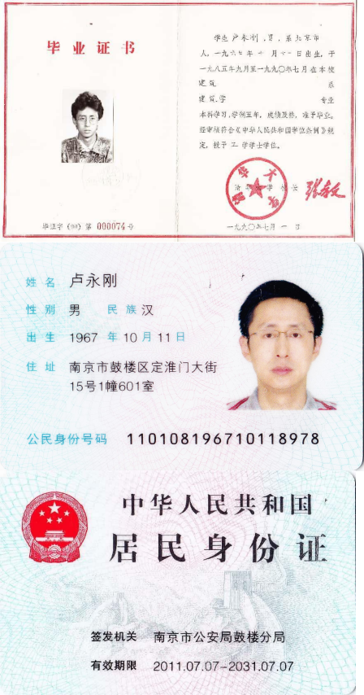

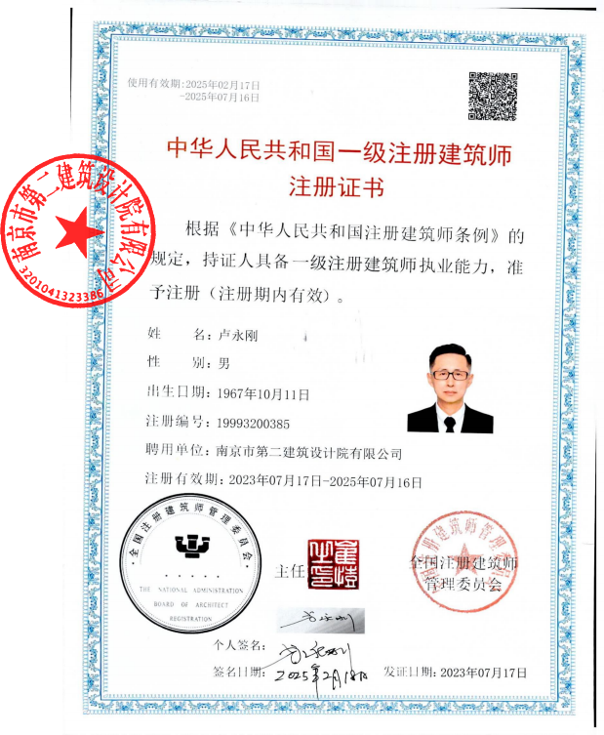

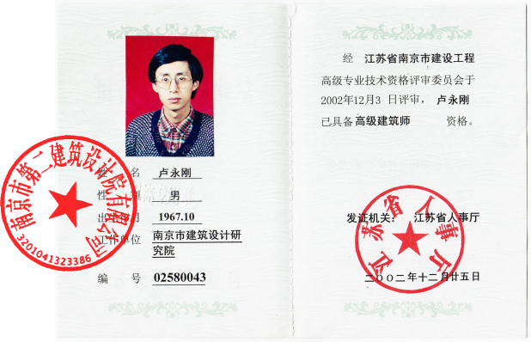

2、孔德顺毕业证、身份证、注册证、职称证

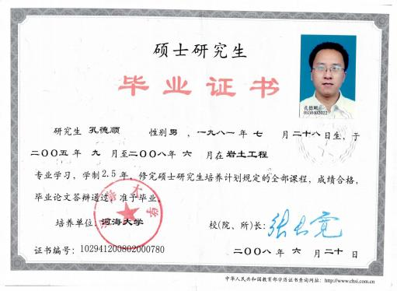

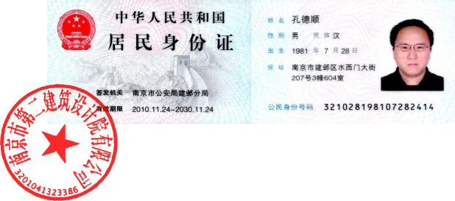

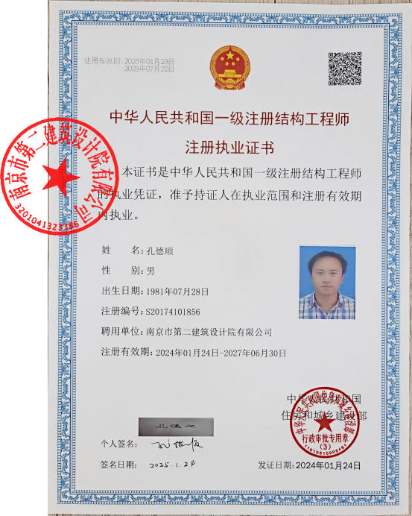

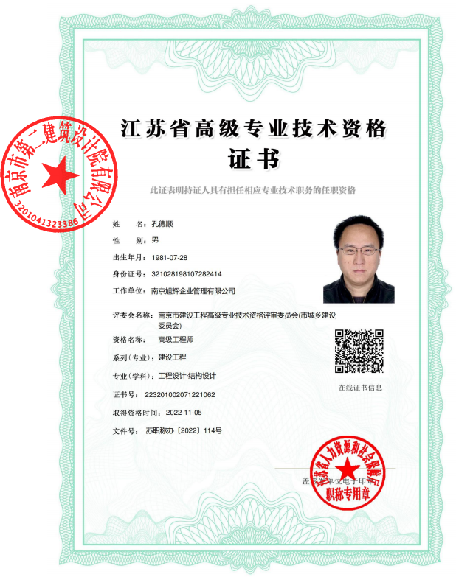

3、许彤祎毕业证、身份证、注册证

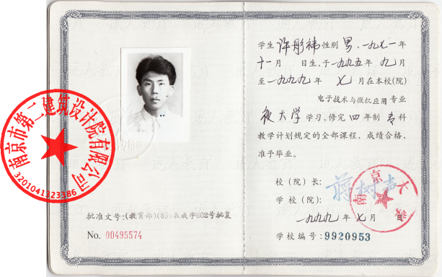

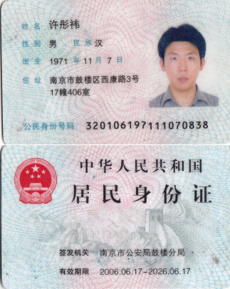

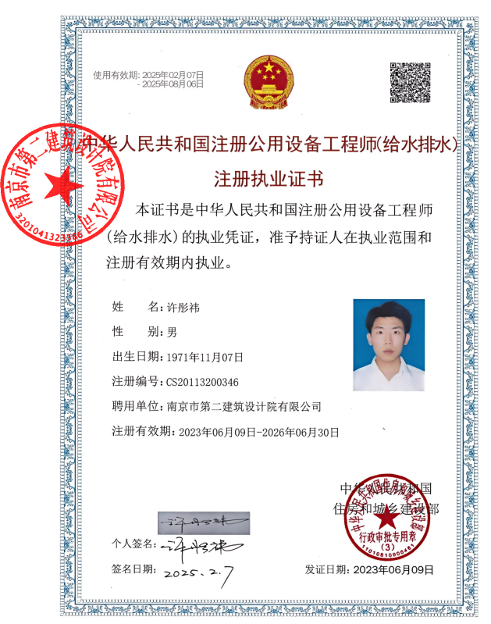

4、马杰毕业证、身份证、注册证

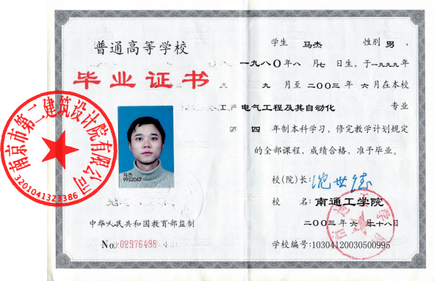

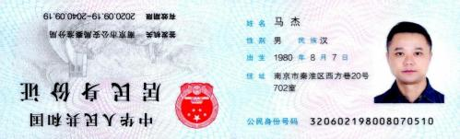

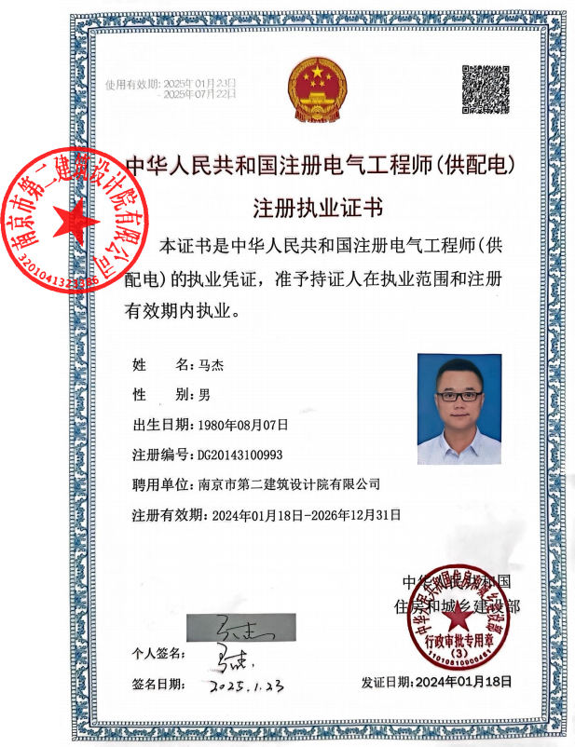

5、李丽娟毕业证、身份证、注册证、职称证

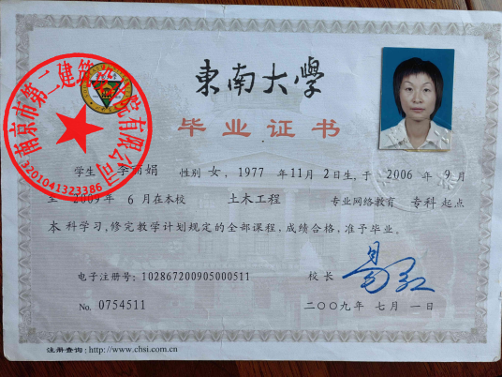

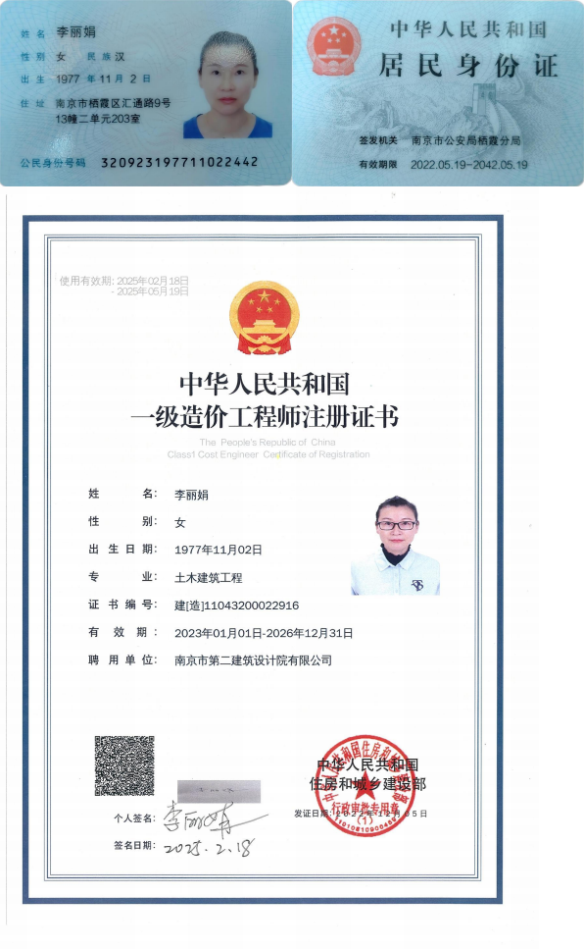

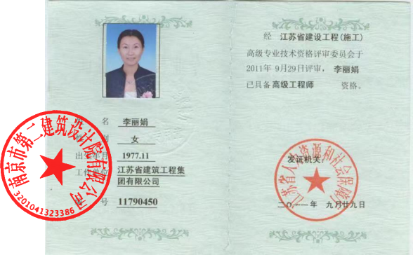

6、苏卫文毕业证、身份证、职称证

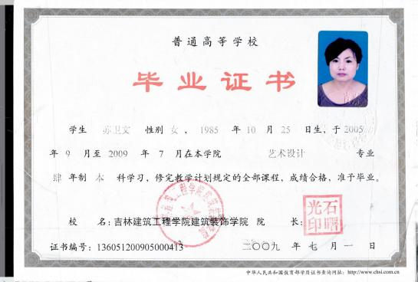

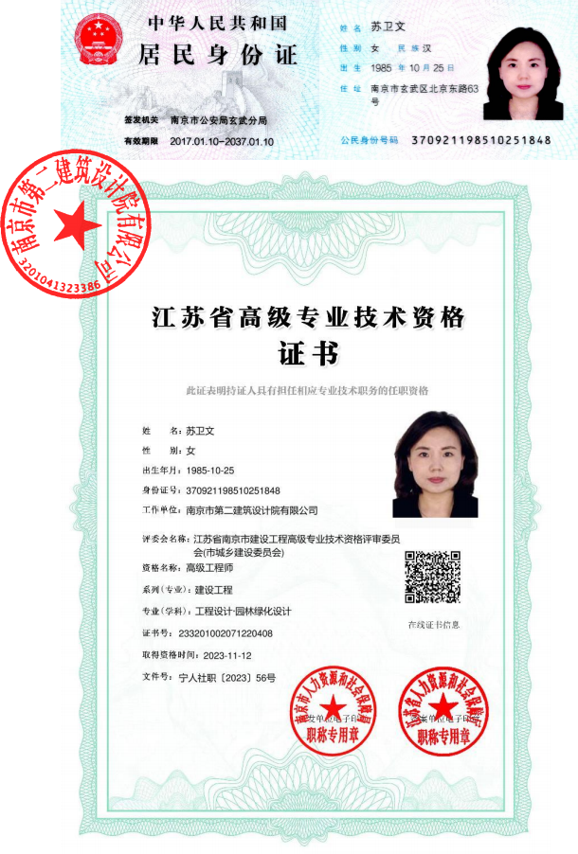

7、项目组人员社保证明

